

Администрация городского округа «город Махачкала»

Муниципальное казенное учреждение

«УПРАВЛЕНИЕ ОБРАЗОВАНИЯ»

РЕКОМЕНДАЦИИ

ПО ОРГАНИЗАЦИИ ДИСТАНЦИОННОГО ОБУЧЕНИЯ В ОБЩЕОБРАЗОВАТЕЛЬНЫХ ОРГАНИЗАЦИЯХ ГОРОДА МАХАЧКАЛЫ

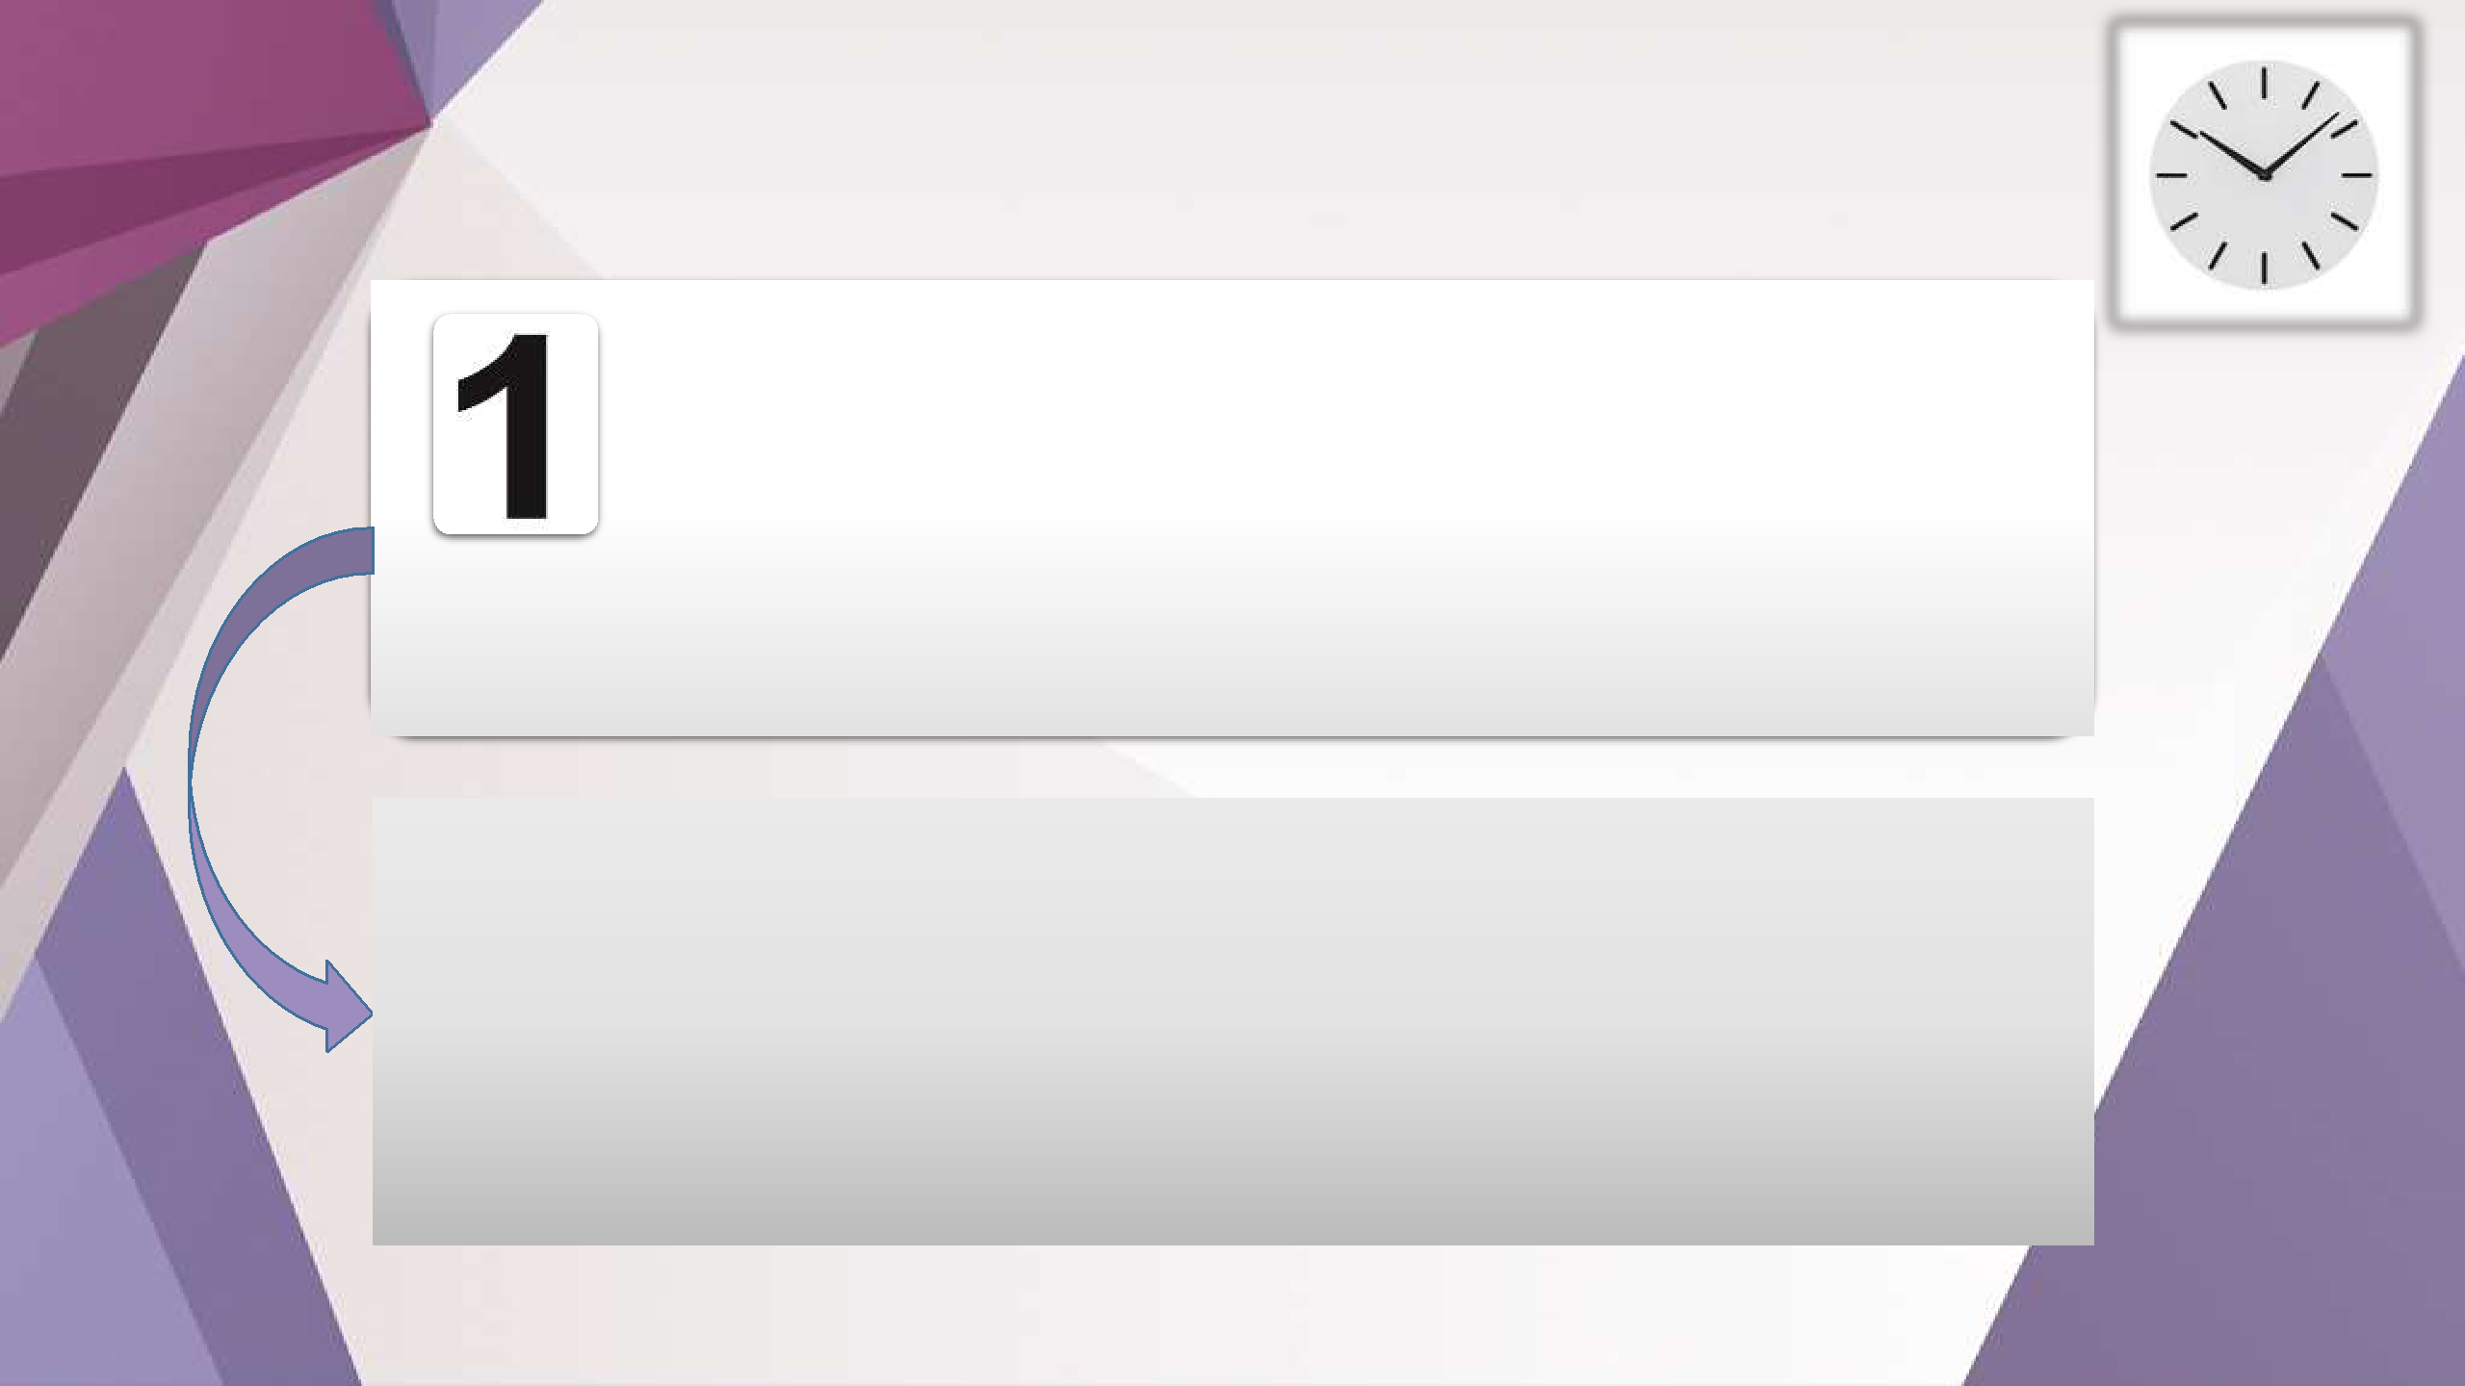

Строго ограничить временные интервалы уроков в соответствии с СанПиН:

1-е классы – 10 мин.;

2-5-е классы – 15 мин.;

6-7-е классы – 20 мин.;

8-9-е классы – 25 мин.;

10-11-е классы – 30 мин.



Минимизировать использование домашних заданий; исключить домашнее задание на субботу и воскресенье.

Подготовьте для учащихся лаконичный, но ёмкий материал в качестве «классной работы», с целью объяснения новой темы,

позвольте учащимся потрудиться вместе с вами, закрепить информацию, а затем дайте возможность отдохнуть.



Исключить письменные формы
домашней работы по предметам:
физическая культура, музыка,
изобразительное искусство
(кроме рисования), технология.

Утренняя гимнастика, прослушивание музыкальных композиций, виртуальное посещение музеев и помощь маме в приготовлении обеда могут успешно заменить написание объёмного доклада

или конспекта статьи.



Перенести или отменить проверочные и контрольные работы в период дистанционного обучения, за исключением Всероссийских проверочных работ (ВПР).

- настоящее время учащимся как никогда важно успешно приобрести знания, а не сдать их.



Исключить выставление оценки «2» на период дистанционного обучения.

Исправляйте ошибки, переносите сроки, увеличивайте количество попыток выполнения заданий… Помогите учащемуся справиться с трудностями восприятия нового

материала в непривычном для него режиме.

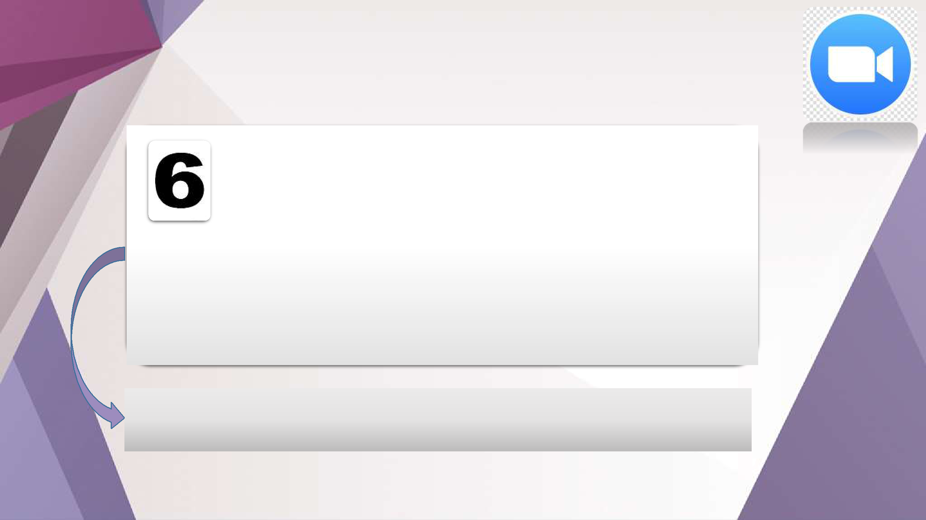

Отдать приоритет использованию приложений Zoom, Skype, What’s app и других для ежедневного контакта с учащимися

Учащимся требуется непосредственное объяснение новой

темы учителем, к которому он привык.

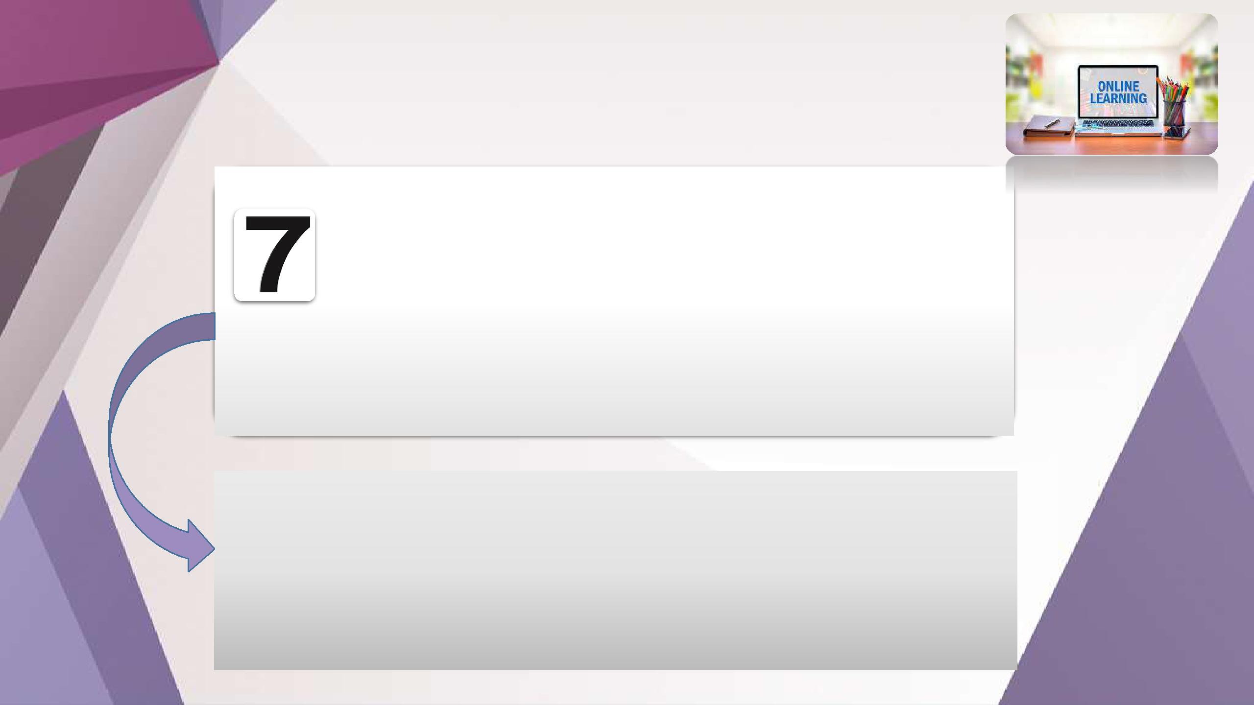

Сократить количество используемых образовательных платформ до двух

Организуйте работу общеобразовательного учреждения так, чтобы каждый учащийся пользовался максимум двумя ресурсами и платформами. Это позволит сократить время, проведённое у монитора, как для

учащегося, так и для педагога.



Обозначить временные интервалы или дни для обсуждения вопросов от учащихся по пройденным темам

Попросите учащихся записывать вопросы, которые возникают у них в процессе изучения нового материала, выполнения домашней работы, назначьте время, в течение которого Вам можно позвонить и получить разъяснение или ответы. Это позволит

установить регулярную и удобную «обратную связь».



Активировать работу социально-психологических служб общеобразовательных организаций

- данных условиях все участники образовательного процесса оказались вынужденно. Времени на подготовку и адаптацию было отведено крайне мало. Профессиональная поддержка и помощь, индивидуальные консультации и занятия, психолого-педагогическое

сопровождение приобретают сегодня особую значимость.


УДАЧИ! ТЕРПЕНИЯ! ХОРОШЕГО НАСТРОЕНИЯ!

